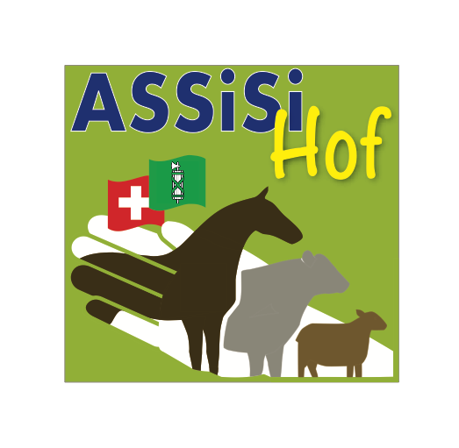
NOSTRADAMUS

Geschlecht: Wallach
Rasse: Hannoveraner
Geburtsdatum: 30.05.2006
Farbe: Braun
Preis: auf Anfrage!

NIKIDAM DU CHATEAU | QUIDAM DE REVEL | JALISCO B
 |  | DIRKA
 | SOPHIE DU CHATEAU | GALOUBET A
 |  | JAVOTTE D
ANIS | ALEXIS Z | ALME Z
 |  | WONNE
 | GRIFFIN F | GOLDSTERN
 |  | WINNI

